Kpi-best

Міністерство освіти та науки України

Національний технічний університет України “Київський політехнічний інститут”

Факультет інформатики та обчислювальної техніки

Кафедра обчислювальної техніки

Розрахунково-графічна робота

з теорії електричних кіл та сигналів на тему:

“Розрахунок перехідних процесів у складних електричних колах.”

Виконав: студент 2 курсу групи ІО – 01

Рудницький М.В.

Перевірив: викладач Перетятко Ю.В.

Київ – 2012

**Завдання:**

1. У схемі *Рис. 1* з джерелами постійних ЕРС *E1* та *E2* необхідно:
   1. класичним методом розрахувати струми перехідного процесу та напруги на реактивних елементах;
   2. операторним методом розрахувати струм *i1(t)* у вітці з ЕРС *E1* та напруги на реактивних елементах *uL(t), uC(t)*;
   3. побудувати в одному часовому масштабі діаграми *i1(t), uL(t), uC(t)*;
2. У післякомутаційній схемі закоротити джерело *E2*, замінити опором *R* індуктивність. Вважати, що замість джерела постійної ЕРС *E1* на вхідних полюсах діє напруга *u(t)*, форма якої показана на *Рис. 2*, де *U = E1*, а *T = kτ* (*τ* – стала часу кола).
3. розрахувати вхідний струм і напругу на реактивному елементі методом інтеграла Дюамеля.
4. побудувати в одному часовому масштабі криві: напруги *u(t)*, вхідного струму *i1(t)*, напруги на конденсаторі.

Оскільки варіант № **115**, то **R = 80 Ом, L = 200 мГн, C = 170 мкФ, E1 = 90 В, E2 = 60 В, k = 0,9.**

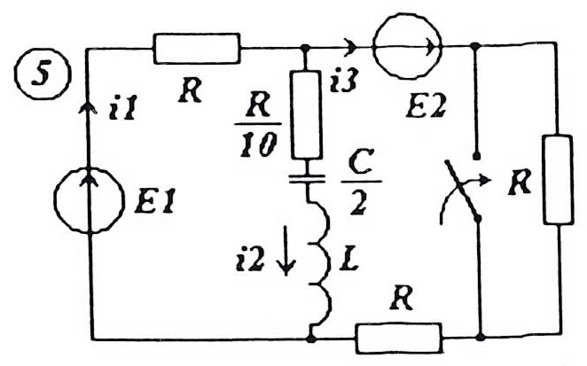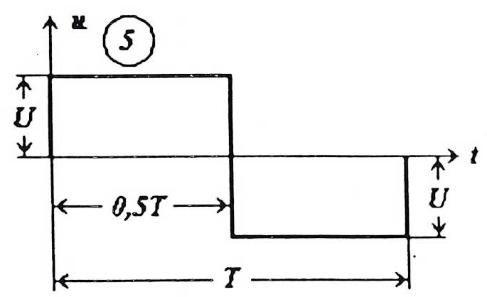

*Рис. 1* *Рис. 2*

**Виконання завдання:**

1. Проведемо розрахунок кола **класичним методом**.

Знайдемо значення струмів та напруг до комутації: t = –0

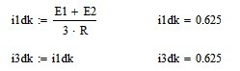

C:\Users\Мирослав\Desktop\01(2).jpg

Знайдемо значення струмів та напруг після комутації: t = +0

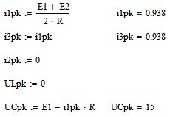

Знайдемо значення струмів та напруг під час комутації: t = 0

Незалежні початкові умови:

C:\Users\Мирослав\Desktop\03.jpg

Залежні початкові умови:

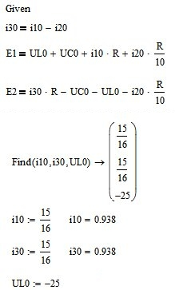

Незалежні початкові умови:

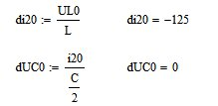

Залежні початкові умови:

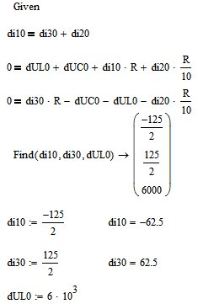

Розрахунок вільного режиму: t → ∞

Складаємо характеристичне рівняння кола, враховуючи, що :

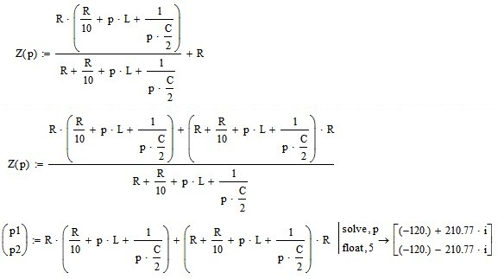

Корені характеристичного рівняння:

C:\Users\Мирослав\Desktop\08.jpg

Вільні складові повних струмів та напруг мають вигляд:

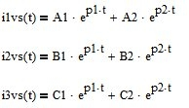

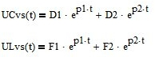

Визначення сталих інтегрування:

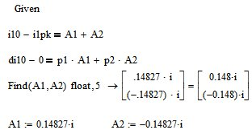

Струм i1(t) має вигляд:

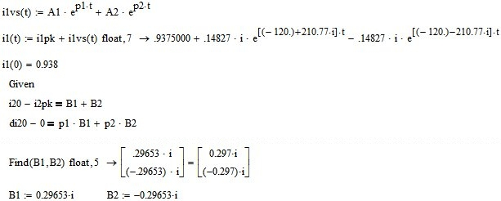

Струм i2(t) має вигляд:

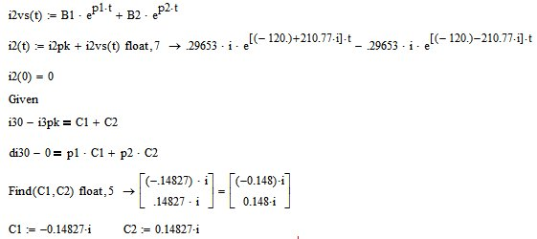

Струм i3(t) має вигляд:

C:\Users\Мирослав\Desktop\13(1).jpg

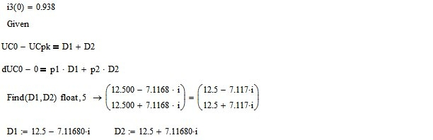

Напруга на конденсаторі uC(t) має вигляд:

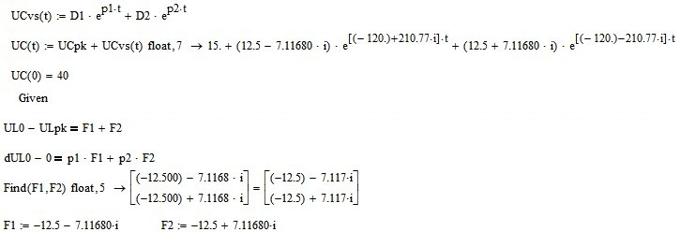

Напруга на індуктивності uL(t) має вигляд:

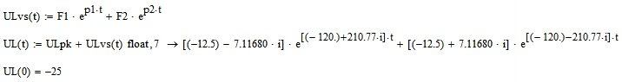

1. Проведемо розрахунок кола **операторним методом**.

Усталений режим до комутації: t < 0

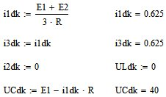

Початкові умови:

C:\Users\Мирослав\Desktop\17.jpg

Проводимо розрахунок методом контурних струмів:

C:\Users\Мирослав\Desktop\18(1).jpg

C:\Users\Мирослав\Desktop\18(2).jpg

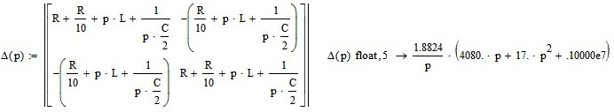

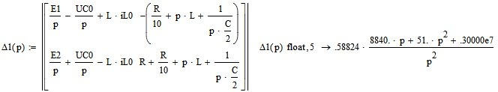

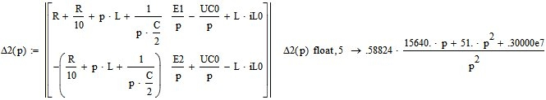

Контурні струми і напруги на конденсаторі та індуктивності мають вигляд:

C:\Users\Мирослав\Desktop\22.jpg

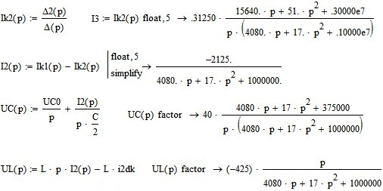

Перейдемо від зображення до оригіналу:

Для струму i1(p):

C:\Users\Мирослав\Desktop\24(1).jpg

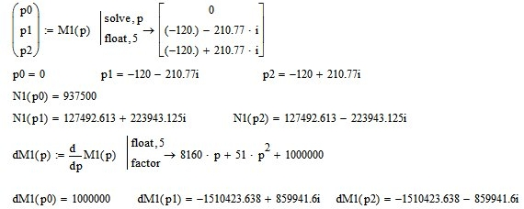

Остаточно отримуємо струм i1(t) як функцію від часу:

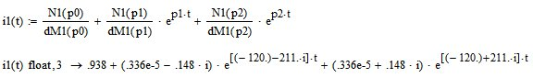

Результати розрахунків класичним та операторним методами співпадають, отже вони проведені вірно.

Для напруги на конденсаторі uC(p):

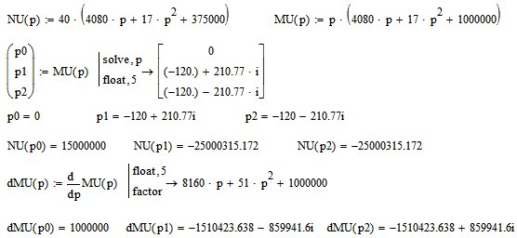

Остаточно отримуємо напругу на конденсаторі uC(t) як функцію від часу:

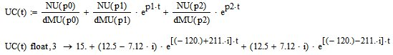

Результати розрахунків класичним та операторним методами співпадають, отже вони проведені вірно.

Для напруги на індуктивності uL(p):

C:\Users\Мирослав\Desktop\28(1).jpg

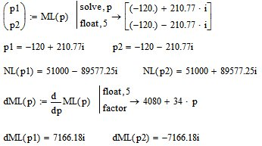

Остаточно отримуємо напругу на індуктивності uL(t) як функцію від часу:

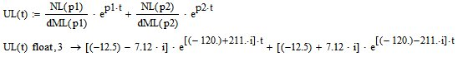

Результати розрахунків класичним та операторним методами співпадають, отже вони проведені вірно.

1. Побудуємо діаграми i1(t), uL(t), uC(t) в одному часовому масштабі:

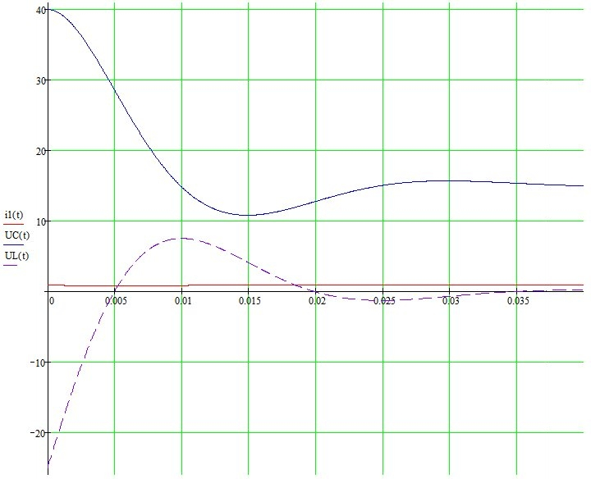

C:\Users\Мирослав\Desktop\31.jpg

1. Проведемо розрахунок кола **методом інтеграла Дюамеля**.

Для цього здійснимо перетворення кола:

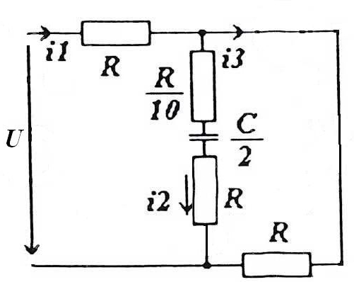

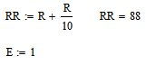

Усталений режим до комутації: t < 0

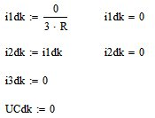

Усталений режим після комутації: t = ∞

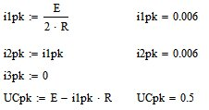

Незалежні початкові умови:

E:\TEMP\Навчання\РОЗРАХ ТЕК\35.jpg

Залежні початкові умови:

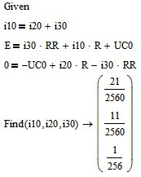

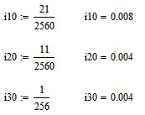

Вільний режим після комутації: t = 0

Складемо характеристичне рівняння схеми, скориставшись методом вхідного опору:

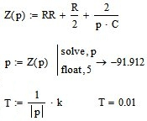

Отже корінь характеристичного рівняння:

E:\TEMP\Навчання\РОЗРАХ ТЕК\38.jpg

Вільні складові повних струмів та напруг будуть мати вигляд:

E:\TEMP\Навчання\РОЗРАХ ТЕК\39.jpg

Визначимо сталі інтегрування:

E:\TEMP\Навчання\РОЗРАХ ТЕК\40.jpg

Отже повні значення струмів:

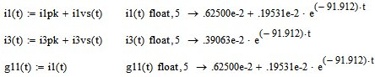

Визначимо закони зміни напруг на всіх проміжках часу:

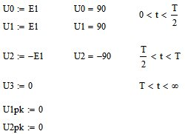

Струм на заданих проміжках буде мати вигляд:

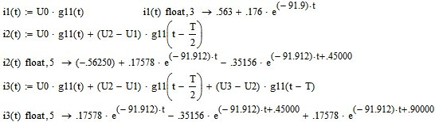

Напруга на конденсаторі на заданих проміжках буде мати вигляд:

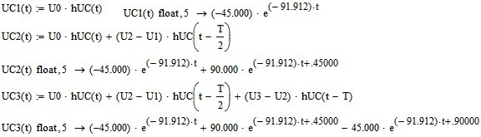

1. Побудуємо діаграми i1(t), uC(t) в одному часовому масштабі:

Для проміжку :

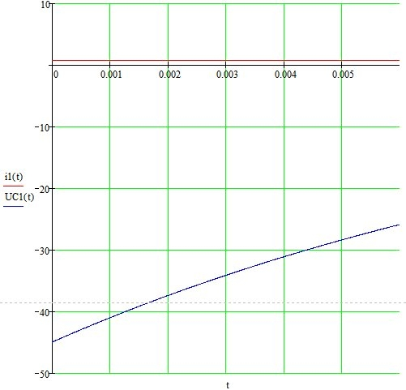

Для проміжку :

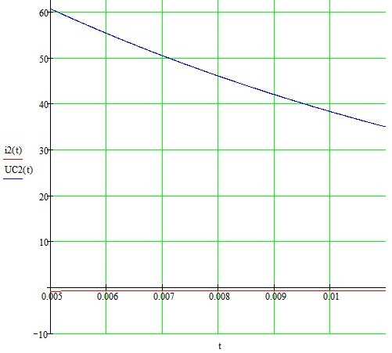

Для проміжку :

